HeatQ - SUKCES budowany EXPORTEM
Rozmowa z Katarzyną Krystian-Browalską, współwłaścicielką firmy HeatQ Technology Sp. z o.o. - Firma HeatQ tworzy i rozwija systemy grzewcze, które odpowiadają na potrzeby współczesnego użytkownika łącząc funkcjonalność, technologie smart i estetykę.
Jakie są początki firmy HeatQ Technology?
Firma powstała w 2010 roku i działa w branży grzewczej. Jej założycielem jest Tomasz Browalski, pomysłodawca wszystkich produktów HeatQ a i w pewnym momencie podjął decyzję o realizacji własnego planu biznesowego.
Stworzenie przedsiębiorstwa, które poradzi sobie na rynku, nie było wygodną jazdą windą do góry, ale cierpliwym wchodzeniem po schodach, stopień po stopniu. Dwa pierwsze lata to prace nad zaprojektowaniem i wdrożeniem pierwszego wyrobu do produkcji. Tworząc firmę mieliśmy głowy pełne pomysłów a główną trudnością była strona finansowa przedsięwzięcia.
Tomasz Browalski jest inżynierem i w firmie skupia się na zagadnieniach podstawowych dla jej działania czyli rozwiązaniach technicznych, technologii, asortymencie. Organizując HeatQ, początkowo myślał aby w zakresie marketingu i sprzedaży podjąć współpracę z osobami z zewnątrz. Kiedy z różnych względów się to nie udało powstał pomysł zaangażowania w rozwój przedsięwzięcia rodziny.
biznes rodzinny
HeatQ Technology to firma rodzinna?
Tak. Współwłaścicielami jest małżeństwo – Tomasz Browalski i Katarzyna Krystian-Browalska. Dołączyłam oficjalnie do firmy w 2017 roku. Nasi rodzice zostali też naszymi inwestorami. Ich wiara w nasze przedsięwzięcie była i jest dla nas wielką motywacją.
Czy te prywatne środki wystarczyły?
Pozwoliły nam w tamtych trudnych realiach wystartować. Najłatwiej przedsiębiorcą zostawało się moim zdaniem w latach 90-tych. Poważnym wyzwaniem dla nas było szczególnie pokonanie tych pierwszych stopni w rozwoju firmy. Szczególnie, że okres programowania Funduszy Unijnych na lata 2007-2013 dobiegał końca i doradcy nie dawali nam szans na możliwość pozyskania tą drogą środków na rozpoczęcie działalności. Jednak kiedy w 2012 roku w ramach programu regionalnego dla województwa pomorskiego ogłoszony został konkurs ”1.2 Rozwiązania Innowacyjne w MŚP” realizowany przez Agencję Rozwoju Pomorza postanowiliśmy, nie patrząc na doradców, samodzielnie opracować wniosek. Warunkiem pozyskania funduszy było posiadanie opinii o innowacyjności produktu, co wiązało się z dodatkowymi nakładami finansowymi. Udało się jednak trafić na instytucję naukową, która właśnie w tamtym czasie otrzymała grant na wsparcie przedsiębiorców w tego typu badaniach. Ich opinia innowacyjności naszego produktu, pozwoliła na uzyskanie pierwszych środków unijnych. To nie było jakieś wielkie dofinansowanie ale pozwoliło nam zrobić kolejny ważny krok – wdrożyć nasz pierwszy produkt do produkcji. Był to sterownik do elementów grzejnych, wykorzystywany do budowania grzejników elektrycznych bądź rozwiązań hybrydowych. Od razu udało nam się też pozyskać klienta z Czech, producenta grzejników, który nam zaufał i wprowadził nasz wyrób do swojej regularnej oferty.
export na start
Zaczęli Państwo od eksportu?
W momencie gdy dołączyłam do zespołu, od początku przekonywałam, aby nie ograniczać się do rynku polskiego, tylko działać możliwie szeroko.
Pierwsza partia naszych produktów została wysłana do Czech w styczniu 2013 r. Nasz czeski klient produkował tradycyjne grzejniki a jego odbiorcy ze Skandynawii zgłaszali w tym czasie zapotrzebowanie na urządzenia elektryczne. W ten sposób otworzyły się nowe możliwości i zrodziła się nasza trójstronna współpraca – Czesi dostarczają części metalowe, my uzbrajamy je w serce, elementy pozwalające wykorzystać energię elektryczną do ogrzewania. I tak już w 2014 roku wysłaliśmy pierwszą partię suszarek elektrycznych odpowiadających zapotrzebowaniu skandynawskich kontrahentów. Otworzyło nam to drogę do pozyskania kolejnych klientów i realizacji nowych projektów.
Równolegle prowadziliśmy działania promocyjne jeżdżąc na targi branżowe organizowane w Europie. Mając ograniczone fundusze braliśmy udział w wydarzeniach jako zwiedzający. Byłam odpowiedzialna za badanie rynku i nawiązywanie pierwszych kontaktów z klientami. To było dla mnie spore wyzwanie i duża adrenalina. Miałam tak naprawdę 3 sekundy, 4 slajdy na tablecie, aby zainteresować naszą ofertą. Krótka chwila rozmowy mogła przynieść sukces lub porażkę, którą też trzeba było nauczyć się przyjmować. Kontakt z ludźmi i towarzyszące tym działaniom poczucie przygody ogromnie mnie jednak motywowało. Był to szczególny czas w rozwoju firmy.
Przyjeżdżałam do pracy z wielką ciekawością co nowego przyniesie kolejny dzień. Kto zadzwoni, jakie tematy będziemy poruszać, w jaką stronę zrobimy następny krok? Z tamtego okresu mamy kontakty biznesowe z Unii Europejskiej i spoza Europy. Warto było przełamywać swoje blokady, ograniczenia i wychodzić ze strefy komfortu. Myślę, że siedząc tylko na miejscu w Gdańsku i licząc wyłącznie na kontakt mailowy - bez kontaktu face-to-face – nie byłoby takich efektów. Rezultaty naszych wyjazdów skłoniły nas, do podjęcia decyzji o wystąpieniu na targach w roli wystawcy. Zdawaliśmy sobie sprawę, że to bardzo uwiarygodni firmę na arenie międzynarodowej.
W tym czasie rozpoczęliśmy też dostawy na rynek polski. Przez pierwsze lata na rynek krajowy sprzedawaliśmy około 10% -15% produkcji a pozostała część była wysyłana na export.
wykorzystywać z szanse
Czy korzystaliście z zewnętrznych form wsparcia działań eksportowych?
Widząc rezultaty misji organizowanych we własnym zakresie podjęliśmy decyzję o udziale w roli wystawcy na największych targach naszej branży to są targi ISH we Frankfurcie w 2019 roku. Na to przedsięwzięcie uzyskaliśmy grant w ramach projektu Pomorski Broker Eksportowy realizowanego przez Agencję Rozwoju Pomorza. To był strzał w dziesiątkę jeśli chodzi o budowanie marki firmy na arenie międzynarodowej. Prezentacja efektów dotychczasowej pracy, nowości, prototypów pozwoliło pokazać potencjał i kierunki rozwoju firmy na wiodącym wydarzeniu branży instalacyjno-grzewczej.
W ramach Pomorskiego Brokera Exportowego byliśmy na wielu wydarzeniach i każde z nich coś przyniosło. Nawet kiedy byliśmy pierwszy raz w Dubaju i nasza oferta nie wpisywała się w pełni w potrzeby tamtejszego rynku. Wyciągnęliśmy z tego doświadczenia wnioski i w grudniu tego roku – w ramach innego projektu - wybieramy się ponownie do Dubaju na Targi BIG 5 ale już ze zmodyfikowaną ofertą. Plany dalszego rozwoju asortymentu są także inspirowane tamtym pierwszym wyjazdem na Bliski Wschód. W tym roku mamy też kolejny sukces, udział w Targach w Niemczech w Essen SHK, również przedsięwzięcie dofinansowane z Pomorskiego Brokera. Korzystamy nie tylko z programów regionalnych ale także krajowych - jak Go to Brand - którego celem jest finansowanie promocji marek produktowych na rynkach zagranicznych.
Każdy wyjazd na wydarzenie gospodarcze to nawiązane nowe kontakty, podpisane kontrakty, rozpoczęte współprace, podjęte rozmowy o nowych projektach. To także stałe umacnianie wizerunku firmy na arenie międzynarodowej, coś co trudno wymierzyć a co przekłada się na rozwój firmy. Bez wykorzystywania tego typu wsparcia nasza aktywność na rynkach zagranicznych byłaby słabsza.
Czy poza rozpoczęciem działalności i eksportem udało się Państwu pozyskać wsparcie z funduszy unijnych jeszcze na inne działania?
Oczywiście. W ostatnim czasie złożyliśmy dwa wnioski w ramach projektu SPEKTRUM – realizowanego również przez Agencję Rozwoju Pomorza - dzięki temu otrzymamy dofinansowanie w wysokości 50% na zakup specjalistycznych usług doradczych. Umożliwi nam to realizację ważnych celów strategicznych HeatQ.
Jeden z projektów związany jest z finansami i inwestycjami w firmie a drugi z wdrożeniem systemu ISO 9000, 45001, 14000 czyli zarządzanie jakością, bezpieczeństwem pracy oraz zarządzanie środowiskowe. Doradztwo ułatwi nam realizację tych celów.
Zebraliśmy tyle doświadczeń, mamy taką znajomość branży i wiedzę na temat biznesu, że możemy z sukcesem pisać samodzielnie wnioski, ubiegając się o środki regionalne i krajowe.
oblicza sukcesu
Macie Państwo za sobą 12 lat działalności firmy na rynku, jak definiują Państwo sukces HeatQ?
Mając w pamięci punkt, z którego wyszliśmy, kapitał jakim dysponowaliśmy na starcie, trudności jakie musieliśmy pokonać, sukcesem jest dla mnie sam fakt konsekwentnego budowania przez te lata firmy, która się rozwija i jest dziś rozpoznawalna na rynku europejskim.
Ważny jest dla nas sposób w jaki działamy, który jest dla nas podstawą sukcesu. Filozofia firmy, opiera się na postawieniu w centrum naszych działań troskę o człowieka i środowisko.
Dla nas jako dla właścicieli firmy ważne jest aby dbać o potrzeby pracowników, zapewnić im stabilizację finansową dać możliwości rozwoju. Nie proponujemy umów śmieciowych, choć na początku działalności nie było to łatwe. Zależy nam na atmosferze i warunkach pracy. Udało nam się zbudować świetny zespół ludzi i nie mam tu na myśli wyłącznie inżynierów. Ogromnie doceniamy to, że wszyscy są szczególnie wyczuleni na jakość. Pozytywne opinie z rynku o naszych produktach to ich zasługa.
Oferujemy sprzęt elektryczny dlatego dbamy o wysoką jakość i bezpieczeństwo produktów. Wszystkie komponenty muszą być certyfikowane, pochodzić ze sprawdzonych źródeł. Wiąże się to z koniecznością utrzymania pewnego poziomu cenowego, nawet jeśli oczekiwania kontrahentów są inne.
Myślimy o człowieku i jego potrzebach szeroko i ten drugi filar naszej filozofii - środowisko - też się z tym łączy. Już przy pierwszym produkcie szukaliśmy takich technologii, które będą ograniczały emisję pyłów do atmosfery czy ścieków. Takie rozwiązania były jednym z elementów innowacyjności pierwszego produktu HeatQ.
Nasze wyroby dają gwarancje optymalizacji użytkowania energii cieplnej. Służy też temu aplikacja na urządzenia mobilne, pozwalająca na zdalne zarządzanie przez użytkownika swoim ogrzewaniem. Oferowany przez nas asortyment podnosi indywidualnemu odbiorcy komfort życia i pozwala, w naszej mikroskali, dbać o środowisko.
Dużym sukcesem dla firmy o takiej skali działalności jak nasza – mamy na pokładzie 33 osoby - jest fakt, że udaje się nam występować w roli eksperta w branży. Udzielamy wsparcia naszym klientom dzieląc się wiedzą i doświadczeniem. Nawet duzi klienci, którzy posiadają ogromne zespoły inżynierów, technologów pracujących nad projektami, zwracają się do nas z prośbą o konsultacje i to nie tylko w zakresie zagadnień związanych bezpośrednio z naszymi produktami.
Tomasz Browalski, jest absolwentem Politechniki Gdańskiej, która kształci świetnych inżynierów. Zespół HeatQ cały czas pracuje nad rozwojem gamy produktów. Jesteśmy w kontakcie z najważniejszymi w Polsce jednostkami naukowymi. Odkrywamy nowe nieszablonowe rozwiązania zgodne z ideą smart technology. Jesteśmy uważni na aktualne trendy, wiedzę i potrzeby klientów a to inspiruje nas do stałego rozwoju i proponowania innowacyjnych rozwiązań.
Podkreślają Państwo na swojej stronie dbałość o estetykę swoich produktów czy tu też udało się osiągnąć sukcesy?
Poszukujemy kompromisu pomiędzy wymogami technologii, designem a ceną. Nie działamy w jakiejś niszy, mamy zdefiniowaną konkurencję na rynku europejskim. Widzimy, że nasze produkty bronią się jakością ale i estetyką i to procentuje. Odbiorcy, którzy wcześniej sięgali po tanie proste rozwiązania, zaczynają pukać do naszych drzwi. Od nich wiemy, że motywacją jest coraz bardziej wymagający klient, na którego potrzeby odpowiadają nasze rozwiązania.
Jak do tej pory, w każdym konkursie na który wysłaliśmy nasze produkty otrzymaliśmy nagrodę. Zdobyliśmy IF Design - za wzór przemysłowy naszego produktu sterownika NEX APP – bardzo ważne dla nas wyróżnienie. I nagroda za design Dobry Wzór na rynku polskim. Przy kolejnych nowych produktach też będziemy podejmowali próby wystawiania się na ocenę ekspertów w zakresie designu. To jest coś co możemy wnosić do życia użytkownika – oprócz dobrej funkcjonalności stworzyć coś miłego dla oka.
determinacja w pokonywaniu trudności
Co przed HeatQ, jakie macie Państwo plany?
Wdrażamy normy ISO i na początku 2023 planujemy certyfikację. Chcemy tym samym dać odbiorcom i partnerom większą gwarancję jakości naszych produktów i usług.
Mamy ustalone cele strategiczne na najbliższe 3 lata w tym rozwój zespołu, rozwój infrastruktury. Obecnie wynajmujemy halę a naszą ambicją jest stworzenie lepszych warunków pracy i powiększenie przestrzeni, w której będziemy mogli dalej rozbudowywać nasz park maszynowy.
Mamy jeszcze mnóstwo rzeczy do zrobienia, mamy tego świadomość. Chcemy się zmieniać, ewoluować, ponieważ otoczenie wokół nas się zmienia. Nie dajemy się też wystraszyć kryzysowi ostatnich lat. Widzimy zagrożenia i zmiany w gospodarce ale jednocześnie szukamy możliwości jak je wykorzystać. Zachwiania w zakresie łańcucha dostaw, kryzys energetyczny powodują też zainteresowanie rozwiązaniami, które my oferujemy.
Mamy świadomość tego, że dynamika zmian na świecie jest ogromna stąd pomysł na kolejne wyjście ze strefy komfortu i podjęcie ryzyka rozszerzenia oferty poza dotychczasową branżę. Wykorzystując obecny potencjał – zespół, technologię, doświadczenie - chcemy się dalej rozwijać dywersyfikując biznes. To też nasz ważny cel strategiczny na najbliższy czas.
Jaką dałaby Pani wskazówkę przyszłym przedsiębiorcom, co należy uwzględnić aby być skutecznym w biznesie?
Prowadzenie firmy to ciągłe wychodzenie ze strefy komfortu ale takie, które jednocześnie rozwija. Konieczna jest wiara, że to co robię ma sens i pozwoli mi iść dalej. Prowadząc HeatQ chcemy zrealizować cele, które sobie stawiamy i zostawić po sobie coś ciekawego, dobrego.
Jest badanie PAIH, w którym zadaje się firmom pytanie o motywacje do zakładania i prowadzenia działalności. Można wybrać jedną z 4 odpowiedzi: Aby zmienić świat; Aby mocno się wzbogacić; Aby kontynuować rodzinną tradycję; Aby zapewnić sobie utrzymanie ponieważ jest zbyt mało ofert na rynku pracy. Jaka byłaby Państwa odpowiedź?
W naszym przypadku „Zmienić świat” jest bardzo ważną motywacją. Gdybyśmy myśleli tylko o stronie finansowej to może dawno zarzucilibyśmy nasze działania. Dla nas chęć udziału w czymś wyjątkowym, w jakiejś wartościowej przygodzie jest czymś co nas ogromnie napędza. Firma musi trwać, zarabiać ale to pragnienie zmieniania świata na lepsze jest jednym ze źródeł naszego sukcesu.

Więcej materiałów z okazji 30 lat Agencji Rozwoju Pomorza na stronie www.arp.gda.pl/30lat

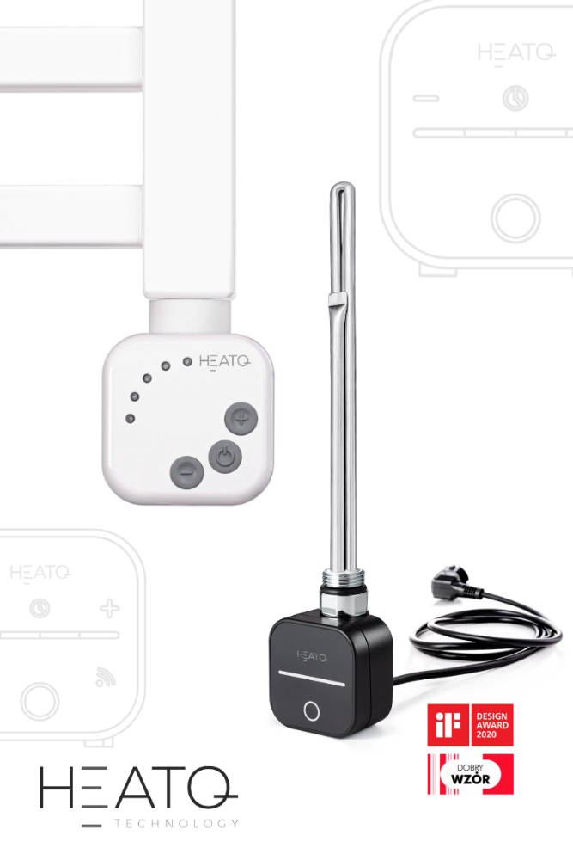

więcej o firmie HeatQ Technology Sp. z o.o.:
https://heatq.com/o-firmie/ / https://www.facebook.com/heatq/
https://www.linkedin.com/company/heatq/
https://www.instagram.com/heatq_technology/

